Государственный Университет Молдовы

Факультет Математики и Информатики

Департамент Информатики

Лабораторная работа №1

“Системы управления базами данных”

Проверил: Светлана Бодруг

Выполнил: Чобану Артём

Группа: i1902

Кишинев 2021

1. Создать анонимный блок, в котором перемножаются две переменные, две константы и выдается результат

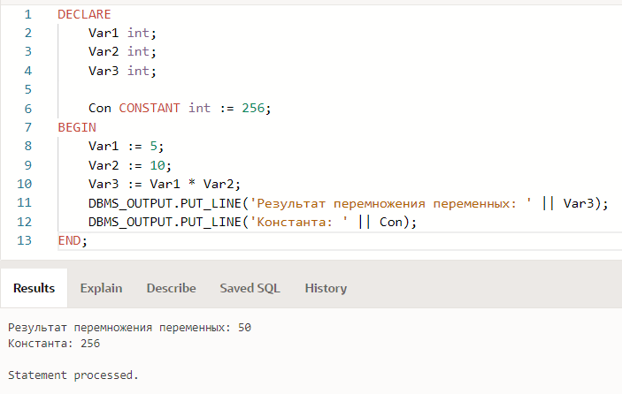

Переменные типа число, слово, дата

1. Создать блок, в котором объявляются процедуры сложение двух переменных (а, в) и вычитание двух переменных. А и в параметры IN, c параметр out. В теле блока вызвать их и распечатать результаты.

Создание процедур:

Сложения:

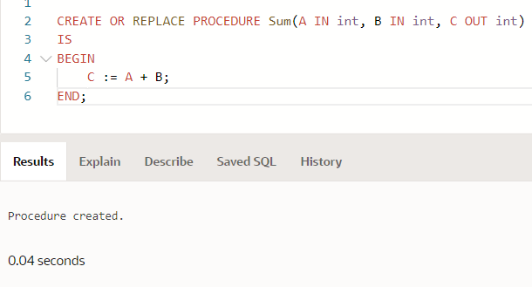

Вычитания:

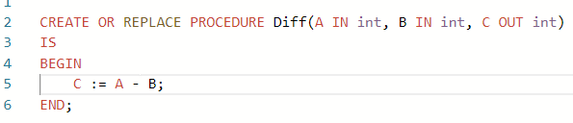

Вызов процедур:

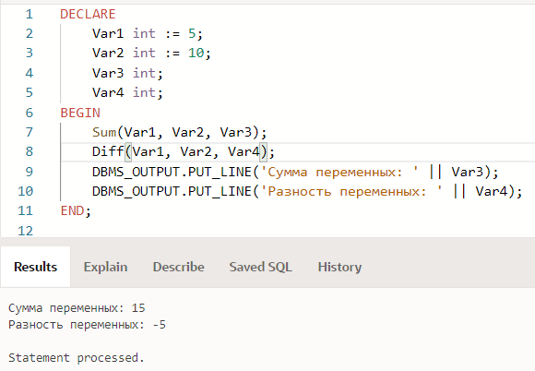

1. Создать хранимые процедуры сложения, вычитания, умножения и деления двух чисел (a, b).

Вызвать и распечатать результаты.

В процедуре деления обработать ситуацию деления на ноль двумя способами:

С помощью оператора IF

С помощью встроенной Exception

С помощью пользовательской Exception

Умножение:

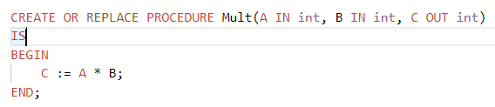

Деление с проверкой на ноль с помощью:

Оператора IF:

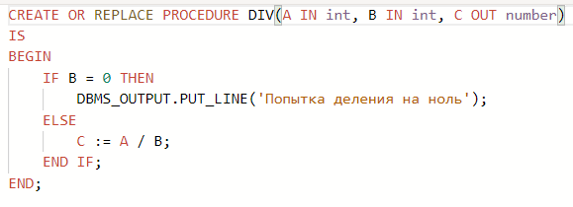

Встроенного исключения:

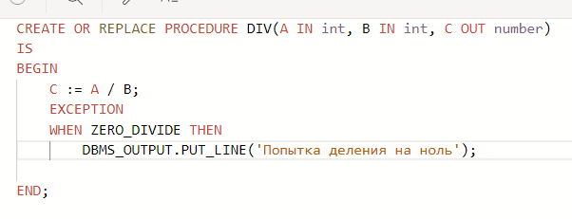

Пользовательского исключения:

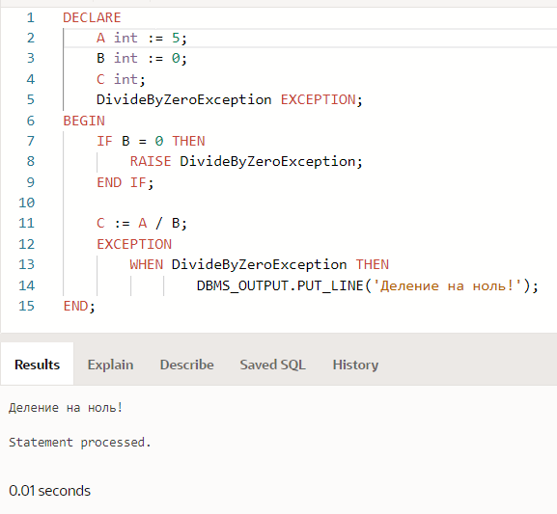

Вызов всех процедур:

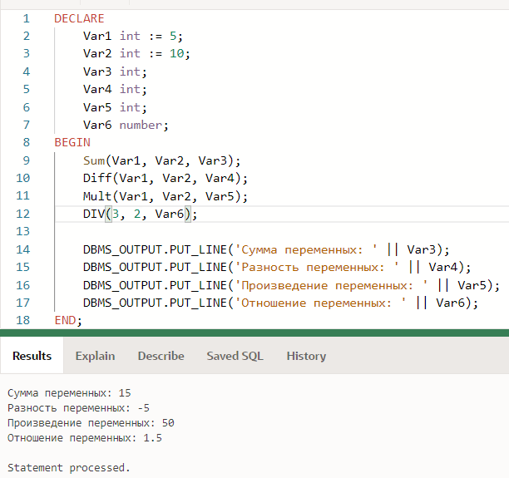

1. Создать таблицу Студент

Заполнить строки

Сделать выборку из таблицы

Повторить групповые функции в анонимном блоке: сколько студентов, средний балл по группам, самый большой балл, как звать студента с самым большим баллом

Создание:

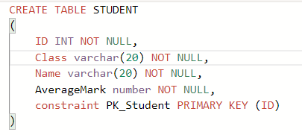

Заполнение:



С явным указанием полей:



Итоговая таблица:

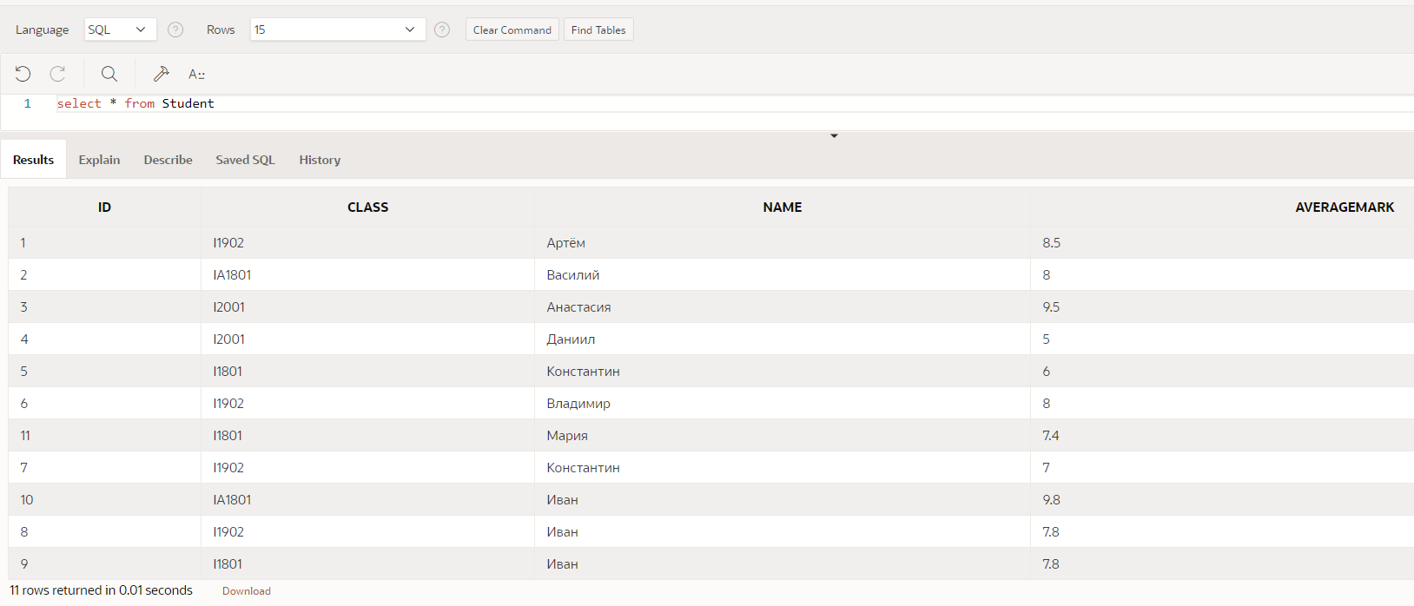

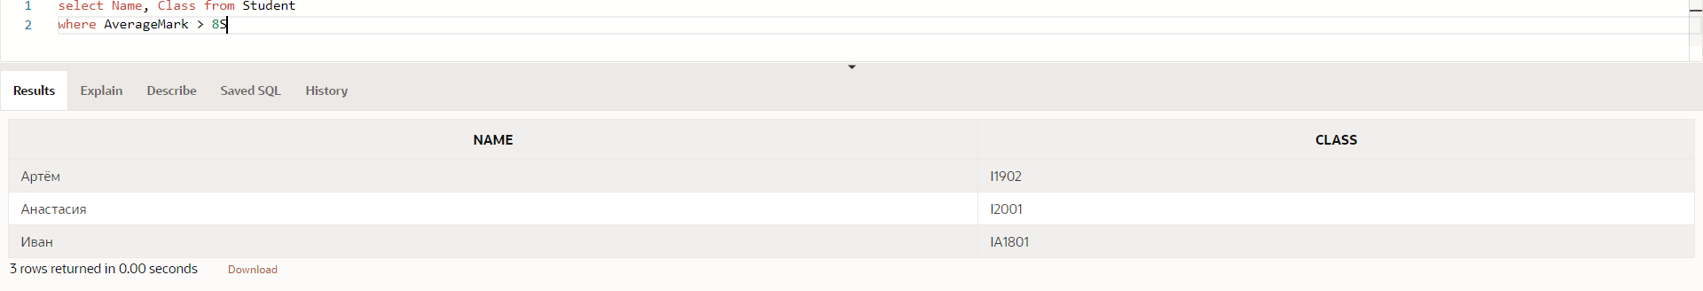

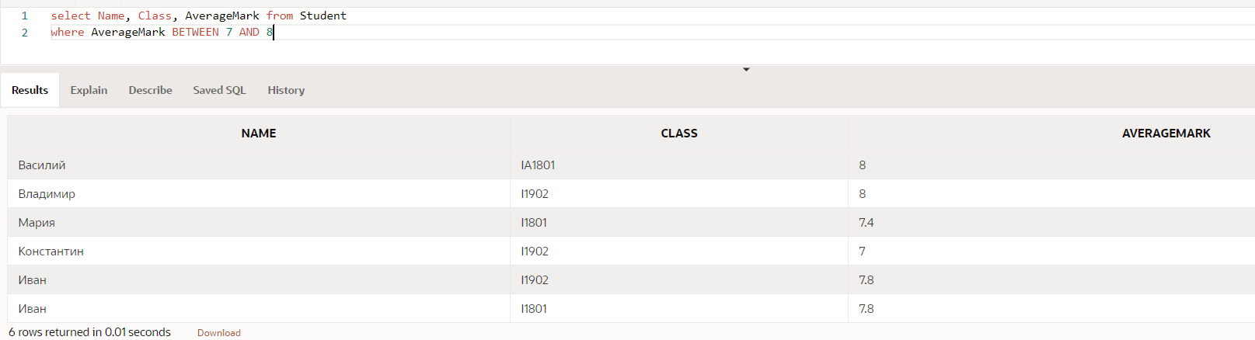

Использование агрегатных функций:

Количество записей:

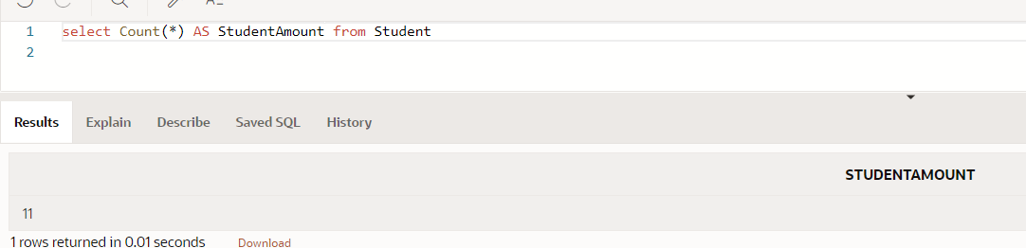

Средняя оценка в каждой группе:

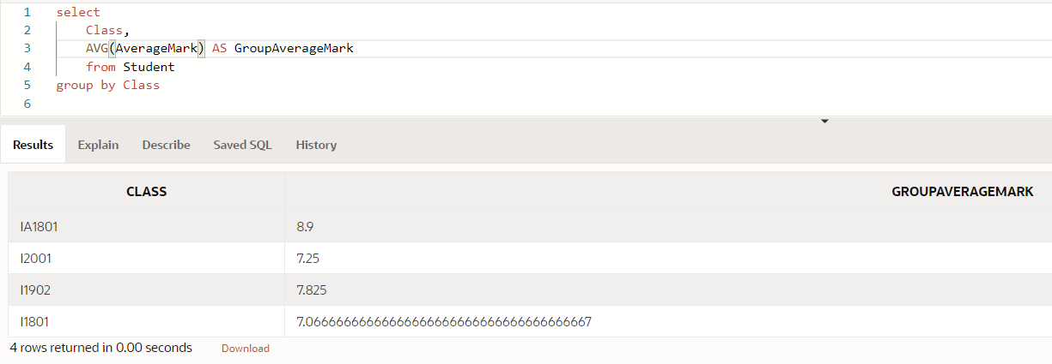

Самый высокий балл:

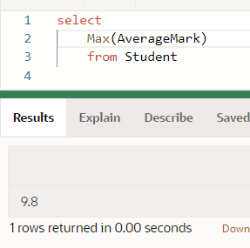

Имя студента с самой высокой оценкой:

